Задание для учащихся 10 классов

- С середины 1990-х годов жители США и Канады начали замечать в местных прудах лягушек с лишними ногами. Выяснялось, что виной тому были плоские черви из рода Рибеиря (Ribeiroia), относящиеся к Трематодам. Для чего паразит «выращивает» дополнительные лапы у лягушек?
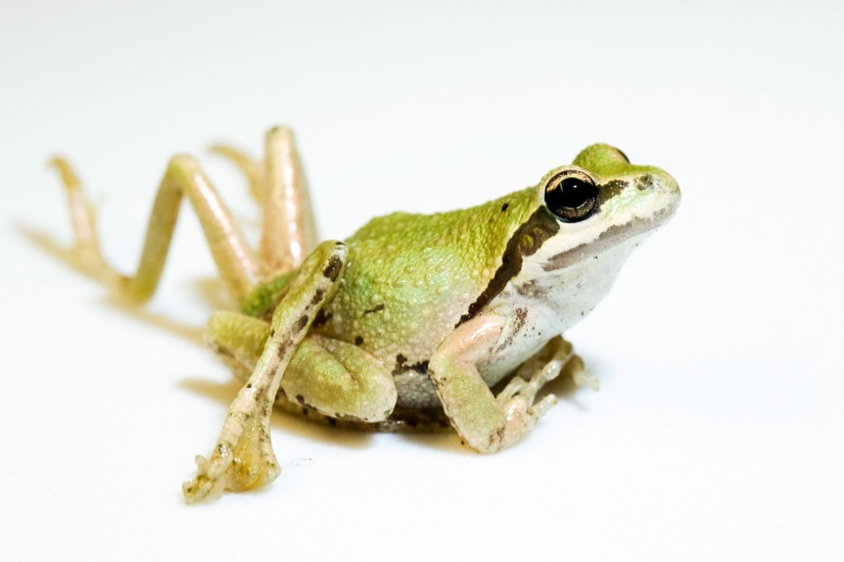

Ответ оценивается максимально в 6 баллов. Ниже приведен один из лучших ответов.

«Для роста лап у лягушек очень важна ретиноевая кислота. Попадая в организм головастика паразит, заранее выработав молекулы ретиноевой кислоты, выпускает нужные молекулы в ткани головастика. Процент ретиноевой кислоты у зараженных головастиков гораздо выше, чем у здоровых, следовательно это и провоцирует рост дополнительных конечностей. Лягушки с дополнительными лапами передвигаются хуже обычных лягушек, следовательно становятся более легкой добычей для птиц. А далее в кишечнике птицы паразит будет производить яйца, которые вместе с помётом окажутся на земле или в воде, где уже будут съедены улиткой, а уже из улитки находят себе следующего хозяина-головастика».

- У обыкновенной кукушки часто выделяют несколько рас. С чем связано подобное разделение и как отличаются представители этих рас?
Ответ оценивается максимально в 5 баллов. Ниже приведен один из лучших ответов.
«Подобное разделение связано с тем, что кукушки, которые используют сразу несколько видов-воспитателей для выкармливания своих птенцов, делятся на разные группы, которые связаны с конкретным видом-воспитателем. Такой способ позволяет кукушкам откладывать яйца, которые могут имитировать яйца хозяев, поэтому появляется шанс, что подброшенное яйцо не будет опознано и выброшено его потенциальными воспитателями, ими являются только виды отряда Воробьинообразных.
Отличие заключается в том, что для яиц видов-паразитов характерна своеобразная форма, определённые рисунки и окраски скорлупы. Рисунок и окраска скорлупы яиц кукушек как внешне, так и во внутренних слоях скорлупы, практически полностью повторяют окраску и формы яиц, а также их массу».
Очень важный момент, отсутствующий в ответе – как молодые кукушки запоминают своих воспитателей и как узнают представителей своего вида. Если первый вопрос орнитологи в целом решили: воспитателей кукушата запечатлевают (импринтируют), то точного ответа на второй вопрос до сих пор нет.
- Перед Вами схема работы одного из органов человека. Какие надписи должны быть в пустых ячейках на рисунке 1 и рисунке 2?

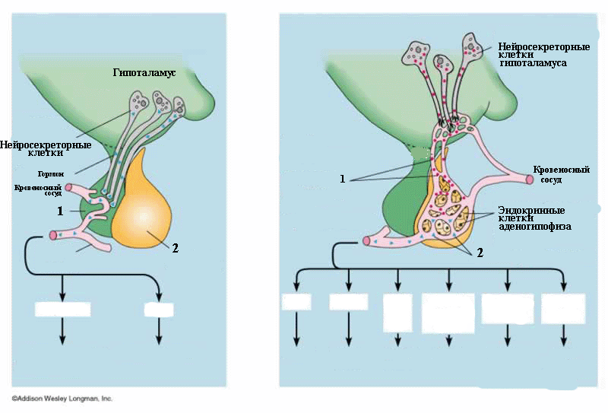
Рисунок 1 Рисунок 2
Ответ оценивается максимально в 5 баллов. Ниже приведен один из ответов.

«1 рисунок: окситоцин, АДГ(антидиуретический гормон)
2 рисунок: пролактин, гормон роста, эндорфины, ТТГ(тиреотропный гормон), АКТГ(адренокортикотропный гормон), ФСГ(фолликулостимулирующий гормон) и ЛГ(лютеинизирующий гормон)».

Большинство участников дали полный и краткий ответ на данный вопрос.

- При сравнении растительных сообществ методом Раункиера, выявляли преобладающие формы для различных территорий: 1) Сейшельских островов, 2) Дании, 3) Долины Смерти в Северной Америке. Определите, какие формы являются преобладающими на перечисленных территориях. Ответ объясните.

Преобладающая жизненная форма растений в сообществе | Исследованная территория
А) Гемикриптофиты
Б) Терофиты
В) Фанерофиты

Ответ оценивается максимально в 6 баллов. Ниже приведен один из лучших ответов.
Преобладающая жизненная форма растений в сообществе | Исследованная территория
Гемикроптофиты | К таким растениям относятся луговые и лесные растения. Они произрастают в Дании. Это страна с умеренно-холодным климатом. Там растут многолетние травы, побеги которых отмирают, только нижние части растений остаются живыми. Они дадут побеги в следующем сезоне.
Терофиты | Долина смерти. Это самое жаркое и сухое место в северной Америке. Однолетние растения к концу вегетационного периода отмирают. Не имеют почек возобновления. В неблагоприятный сезон они покоятся в виде семян.
Фанерофиты | Сейшельские острова. Для фанерофитов нужен жаркий и влажный климат тропиков. Эти растения в неблагоприятный период располагаются высоко над землёй. Это деревья, кустарники и лианы.

Ответ полный, автор удачно использовал предложенную в вопросе форму.

- Микроскопические водоросли составляют основу пищевых цепочек водных экосистем. Напишите, как человек может использовать эти организмы в своей практической деятельности?

Ответ оценивается максимально в 6 баллов. Ниже приведен один из лучших ответов.

«Микроводоросли являются частью фитопланктона. Это фототрофные организмы (получают энергия от солнечного света)
Применение: микроводоросли имеют большой запас питательных веществ (по сравнению с любыми видами высших растений). Поэтому люди научились использовать, культивировать микроводоросли как источник питания не только для животных, но и для самих себя. Помимо своей энергетической ценности, в микроводорослях высокая концентрация витаминов.
В аквакультуре микроводоросли тоже нашли свое применение. Его используют в качестве корма для рыб, ракообразных и моллюсков. Благодаря особому пигменту, животные, поедая микроводоросли, способны улучшать свое окраску. Если говорить про пигментацию и микроводоросли, то хочу еще сказать, что микроводоросли добавляют в рацион кур, чтобы увеличить пигментация желтка. Широко используются как красители в пищевой промышленности.
Используются в косметологии и медицине. Обладают антисептическими свойствами, способны защищать кожу от уф-лучей, снижают риски развития заболеваний ( в том числе рака), выводят токсины.
Широко используются микроводоросли и в сельском хозяйстве. Их используют в качестве биоудобрений и восстановления почв.

Очень важное и интересное применение микроводорослей - очистка сточных вод. Микроводоросли обеспечивают кислород аэробным бактериям, которые разлагают органические загрязнители.
Люди научились использовать микроводорослей и как топливо, для очистки газа».

Очень хороший ответ, не хватает только примеров применения определенных видов водорослей.

- Современные селекционеры создают необычные растения, например, квадратные арбузы. Предложите перспективные с Вашей точки зрения направления селекции фруктов и овощей. Свою точку зрения обоснуйте.

Ответ оценивается максимально в 6 баллов. Ниже приведены два ответа.
Первый ответ:
«Рассмотрим на примере квадратных арбузов: главная задача - это привлечь покупателей к именно этому продукту( например яркие цвета и необычные формы), но также есть и бытовые преимущества: устойчивая форма, легко перевозить, легко хранить- здесь может использоваться инбридинг, чтоб улучшить продукт фенотипически.
А теперь рассмотрим преимущества с другой стороны. С помощью методов селекции можно вывести более устойчивые сорта к данным климатическим условиям ( например более устойчивый к холодам помидор)- в данном случае можно использовать аутбридинг, чтоб преодолеть инбредную депрессию; или вывести более плодовитый сорт.
Также селекция нужна, чтобы преодолеть стерильность гибридов( например когда скрестили капусту и редьку)
Можно сделать вывод: селекция выгодна и для потребителя, и для производителя».

Второй ответ:
«Селекция - это процесс выведения новых сортов или гибридов с/х растений
Перспективные направления селекции фруктов и овощей:
- Повышение урожайности сортов растений, скороспелости ( с ростом числа населения повышается спрос на продукты питания)
- Повышение устойчивости сортов растений к заболеваниям и вредителям ( и создание новых средств борьбы с заболеваниями/ вредителями)
3)Повышение выносливости растений к меняющимся климатическим условиям ( на планете постепенно происходит изменение климатических условий)
4) Улучшение качества фруктов, овощей ( вкусо, внешний вид, длительность хранения и пр.)
5) Выведение особых сортов растений для точечного использования человеком
6) Выведение новых сортов растений, аналоги которых до этого существовали в природе, но, например, не использовались человеком в пищу или применялись для кормления скота».

Данный вопрос давал свободу фантазии. Хотелось бы видеть не только перечисленные направления селекции, но и конкретные предложения.

Максимально за работу можно было получить 34 балла.

